Amendoim

Maria Cecília de Carvalho Jesus 1°Biológicas

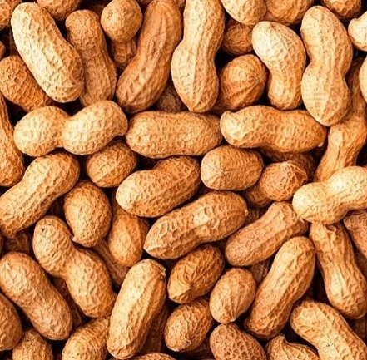

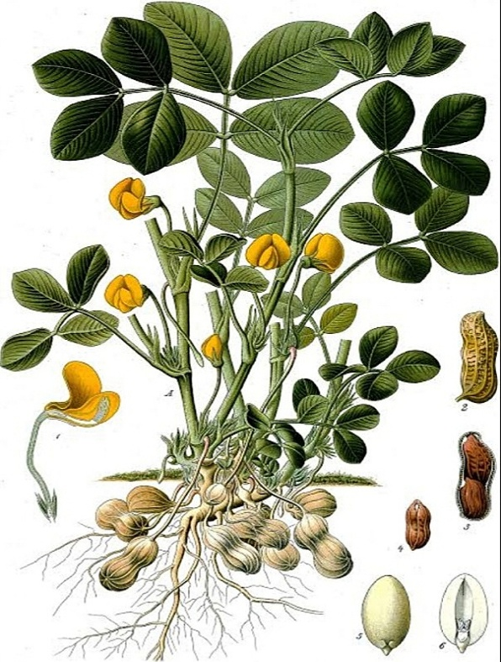Origem:

Alguns especialistas acreditam que a leguminosa foi descoberta no Brasil ou tenha surgido na região do Gran Chaco, localizada entre o Paraguai, norte da Argentina e Peru. Porém, há documentos de 3.800 a.C. a 2.900 a.C., que afirmam que a semente surgiu ao leste dos Andes, onde era muito utilizada pelos indígenas.

A planta:

O **amendoim** (*Arachis hypogaea L.*) é uma planta da família Fabaceae. A planta do amendoim é uma planta herbácea, com caule pequeno e folhas compostas e pinadas, contendo quatro folíolos de formato elíptico e com inserção alternada. Possui abundante indumento, raiz aprumada, medindo entre 30–50 cm de profundidade. As flores são pequenas e amareladas e, depois de fecundadas, penetram no solo, com a ajuda de uma estrutura denominada ginóforo e de um fenômeno conhecido como geocarpia, onde os legumes se desenvolvem subterraneamente. O fruto é uma vagem.

Derivados:

Atualmente são diversos os outros alimentos feitos com **amendoim**. Entre os mais populares, estão a farinha, o óleo, a pasta de amendoim, a paçoca, o pé de moleque e o torrone. As sementes também podem ser consumidas como petisco, *in natura*, torradas e salgadas, ou trituradas para doces e sobremesas.

Benefícios:

O amendoim é um alimento funcional, mas deve ser consumido em quantidades adequadas. Essa oleaginosa contém propriedades que atuam na prevenção de doenças cardiovasculares. Além disso ajuda na prevenção do desenvolvimento de câncer e reduz tumores já existentes. Ele ainda ajuda a controlar as taxas de colesterol ruim e de triglicérides, além de equilibrar o metabolismo.

Malefícios:

Apesar de apresentar muitas vantagens nutricionais, algumas pessoas podem ter alergias ao consumir amendoim. As reações causadas pelo amendoim incluem asfixia, urticária, angioedema, rinite, eczemas, úlceras bucais, náuseas, prurido, diarreias, colapso cerebral, ataque cardíaco e, em casos graves, a morte.

A semente crua do amendoim também apresenta fatores antinutricionais, tais fatores influenciam os processos metabólicos do sistema humano, como a diminuição da digestibilidade da proteína do amendoim, afetando o valor nutritivo das sementes.

Fontes:

• <http://www.restaurantefrutosdaterra.com.br/a-origem-do-amendoim/>

• <https://pt.m.wikipedia.org/wiki/Amendoim>

• <https://www-ecycle-com-br.cdn.ampproject.org/v/s/www.ecycle.com.br/amendoim/amp/?amp_js_v=a6&amp_gsa=1&usqp=mq331AQKKAFQArABIIACAw%3D%3D#aoh=16613740230785&referrer=https%3A%2F%2Fwww.google.com&amp_tf=Fonte%3A%20%251%24s&ampshare=https%3A%2F%2Fwww.ecycle.com.br%2Famendoim%2F>